INDICAÇÃO Nº 2267 /11

“Substituição das placas denominativas do bairro Parque do Lago”.

**INDICA** ao Senhor Prefeito Municipal, na forma regimental, determinar ao setor competente que tome providências quanto a substituir as placas denominativas do bairro Parque do Lago.

**Justificativa:**

Várias placas denominativas deste bairro estão ilegíveis ou destruídas, o que dificulta a localização por parte dos funcionários dos Correios, da CPFL, do DAE e dos próprios munícipes.

Por este motivo, é necessário providenciar a restauração ou substituição destas placas.

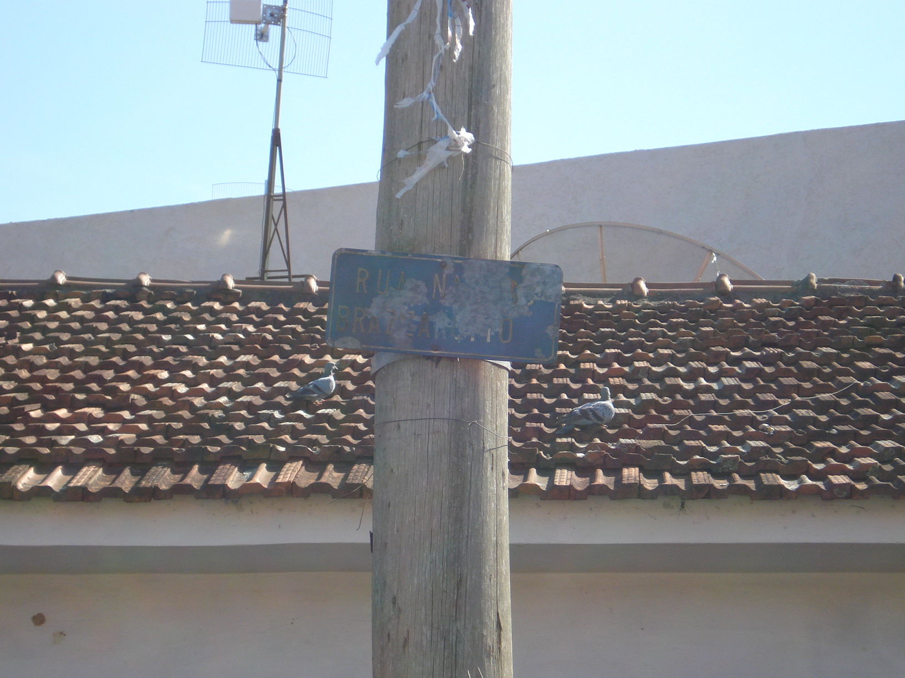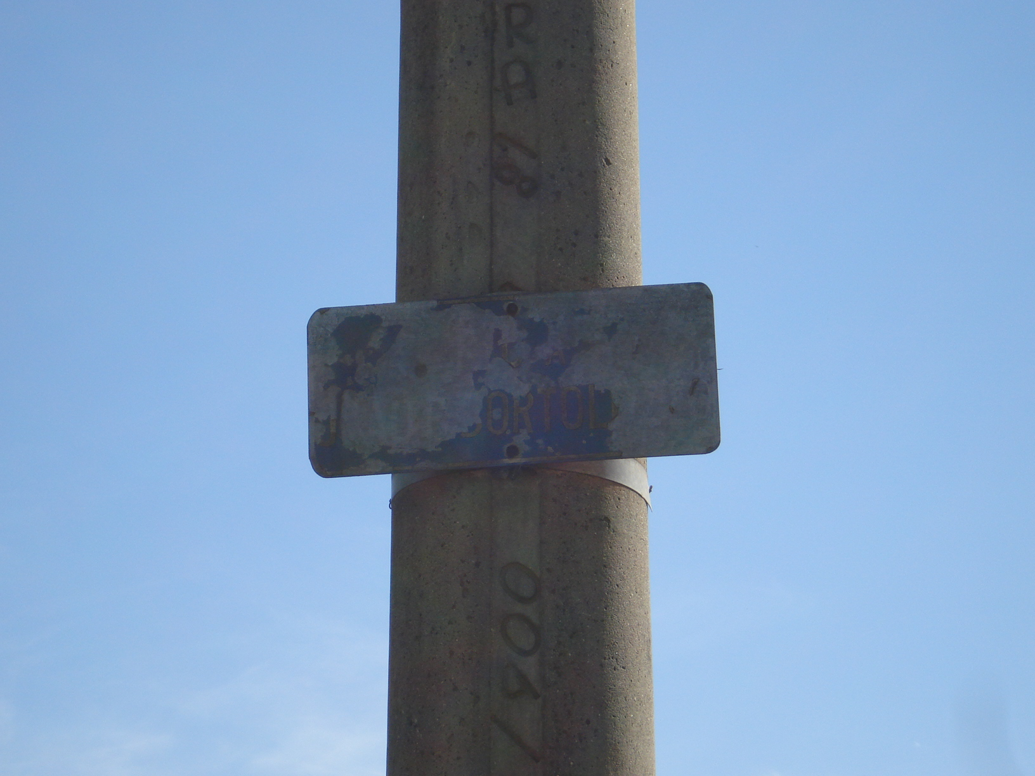

Plenário “Dr. Tancredo Neves”, em 12 de agosto de 2010.

**ADEMIR DA SILVA**

-vereador-